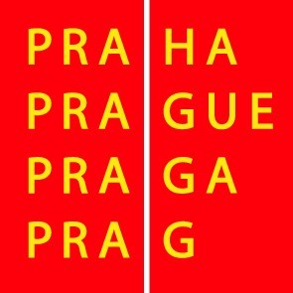
předseda výboru pro volný čas, sport, cyklostezky a výstavnictví ZHMP
Petr Bříza

V Praze dne 16. listopadu 2011

Vážení členové Výboru pro volný čas, sport, cyklostezky a výstavnictví ZHMP,
dovoluji si Vás tímto pozvat na jednání tohoto výboru

v úterý dne 22. listopadu 2011 v 15,00 hodin
v místnosti č. 349, 3. patro, Mariánské náměstí 2, 110 01 Praha 1

Program jednání:

1. Zásady partnerství hl. m. Prahy v oblasti sportu a volného času dětí a mládeže

2. Praha volnočasová - Informace o novém webovém portálu

3. Řešení kongresové turistiky a výstavnictví

4. Informace z KCD a) zápisy KCD
b) usnesení KCD ze dne 8. 11. 2011

5. Prezentace výzkumu Praha sportovní

6. Golf Vinoř a.s.

7. Informace o Skiparku Chuchle

8. Různé

Těším se na Vaši účast.

Se srdečným pozdravem

Petr Bříza

